Index Sreality.cz: Starší byty v Česku meziročně zdražily téměř o pětinu

Praha, 20. října 2025 – Ve třetím čtvrtletí roku 2025 byly nabídkové prodejní ceny středně velkých starších bytů* v České republice o 18,5 % vyšší než ve stejném období roku předcházejícího. Vyplývá to z aktuálních dat portálu Sreality.cz a Indexu Sreality.cz, který sleduje vývoj nabídkových cen bytů v celém Česku. Křivka růstu dle Indexu Sreality.cz v posledních měsících konstantně roste. V Moravskoslezském kraji byty dokonce meziročně zdražily téměř o čtvrtinu.
Ve třetím čtvrtletí 2025 byla průměrná nabídková cena bytů v Česku, které byly inzerovány na portálu Sreality.cz, 84 077 Kč/m². V porovnání s třetím kvartálem roku 2024 nabídkové ceny bytů meziročně vzrostly o 18,5 %.
K největšímu nárůstu cen došlo v Moravskoslezském, Ústeckém, Olomouckém a Pardubickém kraji
Nejvíce nabídkové ceny meziročně vzrostly v Moravskoslezském (o 24 %), Ústeckém, Olomouckém (oba o 21 %) a Pardubickém kraji (o 20 %). Nejméně naopak ceny bytů vzrostly v Libereckém (o 8 %) a Karlovarském kraji (o 11 %). Pokles cen nevykázal žádný kraj. „Z Indexu Sreality.cz vidíme, že ceny bytů během roku 2025 kontinuálně rostly a že tempo růstu bylo víceméně konstantní. Lze rovněž předpokládat, že v nejbližším horizontu ceny bytů nadále porostou,“ komentuje vývoj trhu Štěpán Matějka, datový analytik Sreality.cz.

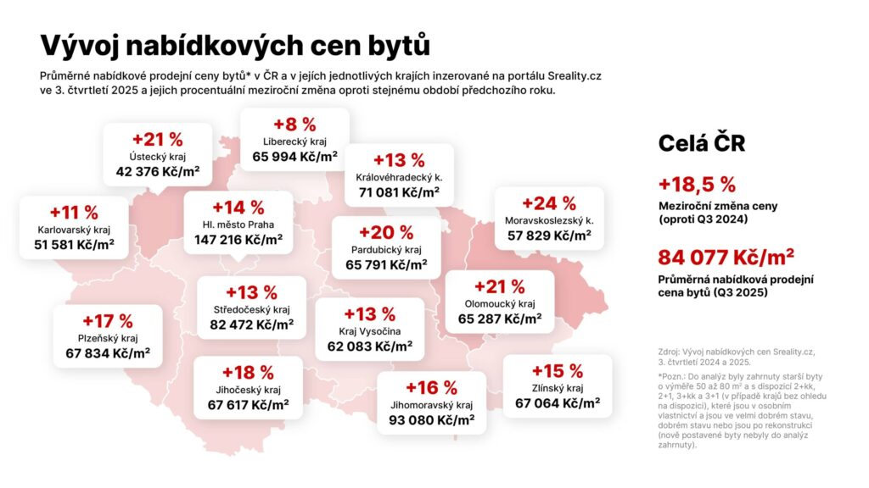
„Růst cen letos zvyšují snížené hypoteční sazby a zájem těch, kdo v minulých letech koupi odkládali. Na trhu je tedy více zájemců o koupi nemovitosti, což žene ceny nemovitostí ještě výše. U nemovitostí za rozumnou cenu v Praze nebo Brně se musí zájemci rozhodovat velmi rychle, protože prodávající si nyní ze zájemců mohou vybírat," říká Hana Kontriš, manažerka oborových služeb Seznam.cz.
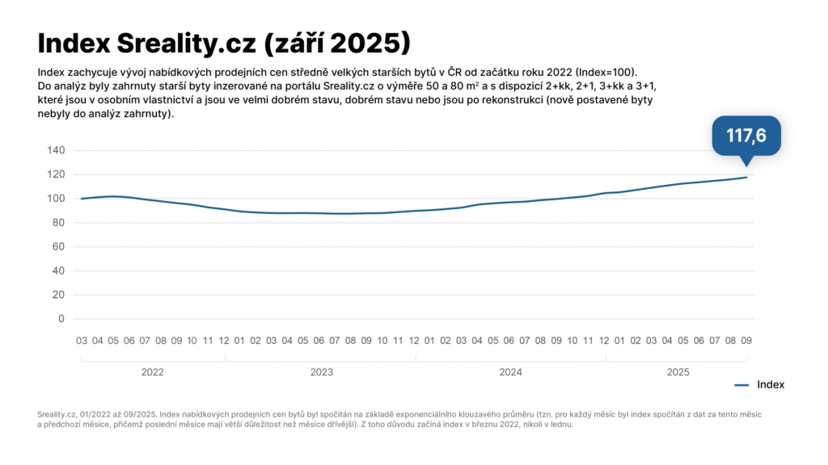
* Do analýzy byly zahrnuty byty inzerované na portále Sreality.cz o výměře 50 až 80 m² a s dispozicí 2+kk, 2+1, 3+kk, 3+1 (v případě krajů bez ohledu na dispozici), které jsou v osobním vlastnictví a jsou ve velmi dobrém a dobrém stavu nebo jsou po rekonstrukci (nově postavené byty nebyly do analýz zahrnuty).

